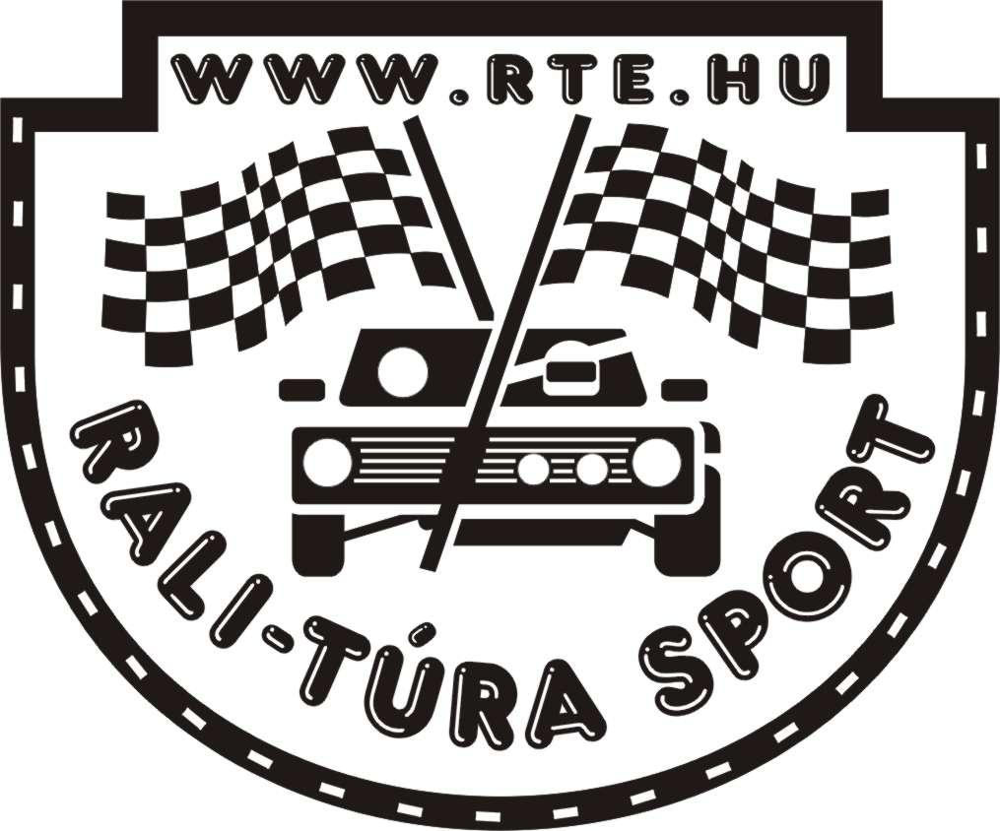
Azokon a megunhatatlan kanyargós ózdi pályákon…

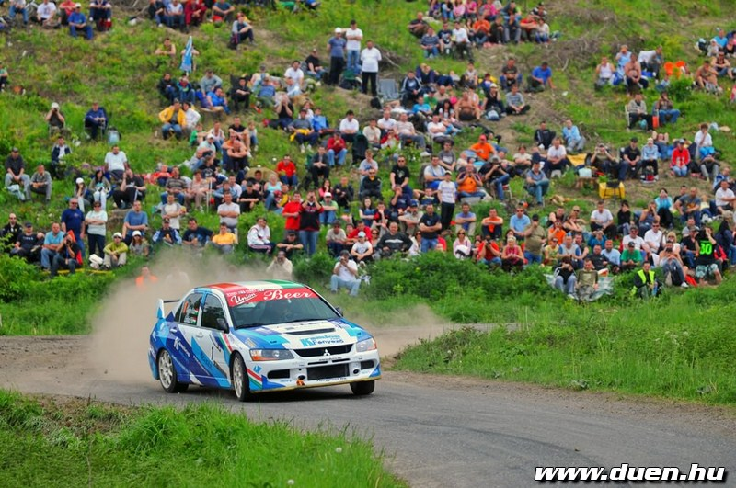
Május közepén igencsak felpezsdült az élet Ózd környékén, hiszen hangosan durrogó autók hada száguldott Sáta és Ózd között valamint a Királdi körgyorson. Ez a két szakasz volt a vasárnapi versenyen egy-egy gyorsasági, melyeket összesen hatszor kellett teljesíteni 124 RTE-s raliautónak – ebből 23 előfutó és licences versenyző volt. A vasárnap délutáni célba viszont 86 kocsi gurulhatott be szerencsésen. Először is az éjszakai esőzés és reggeli sötét felhők miatt sokak nyúltak mellé a megfelelő gumi választásban, hisz száraz aszfalt és végül elő-elő bújó nap fogadta őket a pályákon. Az első gyorsasági körben történt a legtöbb izgalmas esemény. Volt, akinek már itt fel kellett adnia a versenyzést, mert az árokba landolt, vagy éppen hármat is pördült a levegőben az autóval, vagy pedig a technika ördöge nem engedte tovább. És ezek nem máshol történtek, mint a hírhedt „halálkanyarban”. (Természetesen személyi sérülés nem volt!!!) Sajnálatos módon szintén ezen a körön fejezte be a ralizást az RTE két Trabantja is. De voltak kocsik, akik szerencsesebben jártak, mert a nézők segítettek rajtuk és kitolták őket a gödörből vagy az árokból. Sőt még a jelenlévő nézők a pályabíróknak segítve a kifolyt olajfoltot is eltakarították.
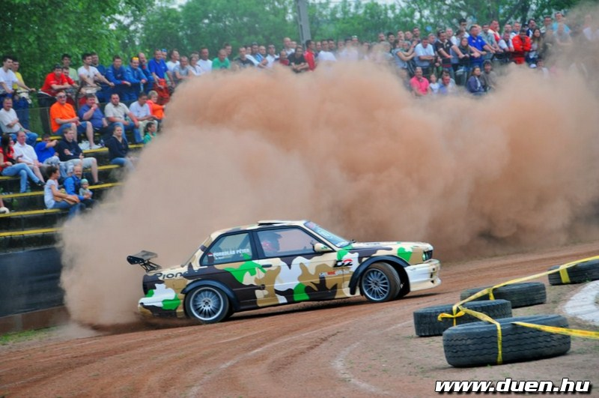
A második körben a lassítókkal akadtak problémáik a versenyzőknek. Az egyik ralis az első lassítót fék nélkül még éppen hogy csak bevette, de aztán a szembe lévő partoldalon landolt. Két autó pedig az utolsó lassítót nem kedvelte. Igen nagy tempóval közelítették meg, melynek kikerülés és bukás lett a vége. Az utolsó körben még két kocsi fejezte be szomorúan a versenynapját műszaki hiba miatt.
De hogy is nem írhattam eddig a szombati napról, amikor is az ózdi salak pályán, a Prológon csodálhattuk meg az összes nevezőt. Oly annyira jól sikerült egyes ralisoknak a bemutató autózás, hogy a nézőket estére teljesen belepte a vörös salak… Hisz a kocsik oldalt csúsztak, meg-meg pördültek, salakot szórtak mindenki nyakába (még a tűzoltó autó pálya locsolása sem segített a helyzeten). Berényi – Kovács páros bizonyult a leggyorsabbnak a három körös megmérettetésben, másodikként Vincze – Szedő csúszkált, mögöttük pedig nem sokkal Hevesi – Bauer kettős végzett.

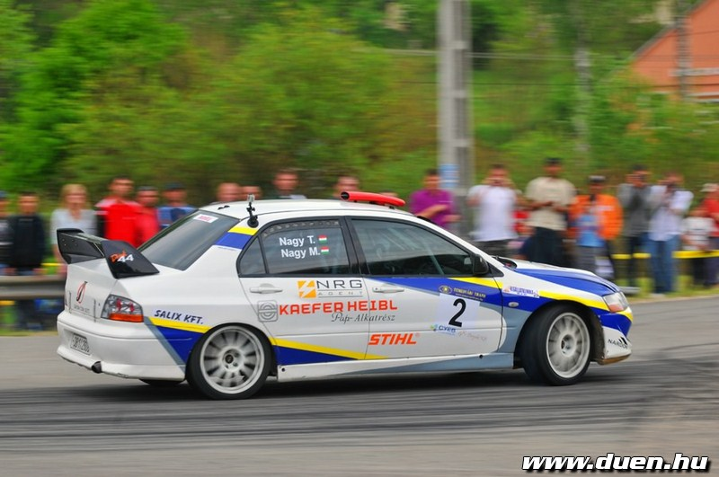
Igazán látványos csata alakult ki az első öt helyért a Mitsubishik között. Az abszolút időket tekintve ráérezvén az új autójukra a Nagy M. – Nagy T. testvérpáros volt a leggyorsabb, akiknek a gyors Sátai rész számított kedvencnek. Mögöttük nem sokkal lemaradva a Vincze – Szedő kettős végzett volna, de a technikai ellenőrzés során egy nem megfelelő méretű turbó szűkítő miatt kizárásra kerültek. Így a dobogó második fokára Lovász – Gulyás duó állhatott fel. Sok minden hátráltatta őket aznap: egyből rossz gumi választás, egyik visszafordítóban egy megpörgés, egy lassító szétverése,… Harmadikként ért célba pedig Domonkos – Horváth páros.
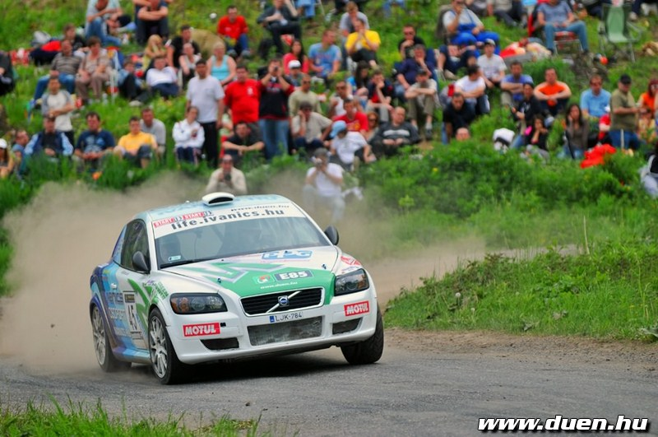
Érdekes Pálfordulás lett a végére a H3-as kategóriában. Szinte minden gyorson jobb időt tudott menni a második helyen végzett Schweizer – Vadász kettős. Végül viszont Tajmel – Csendes páros vihette el a legnagyobb kupát, mert az ellenfelük az utolsó gyorson váltó gondok miatt lelassult.
Az első helyet a H2-es kategóriában a Papp L. – Papp Cs. testvérpáros érdemelte ki, akik bakizás nélkül tudták végig versenyezni a gyorsokat, ezzel maguk mögé utasítva a Vargha – Székelyhídi duót.
H1-ben a legjobbnak bizonyult Molnár – Czinege duó a műszaki problémák és a nagyon erős mezőny ellenére is. Az ezüst érmet pedig a Jobbágy – Bertók páros vihette haza.
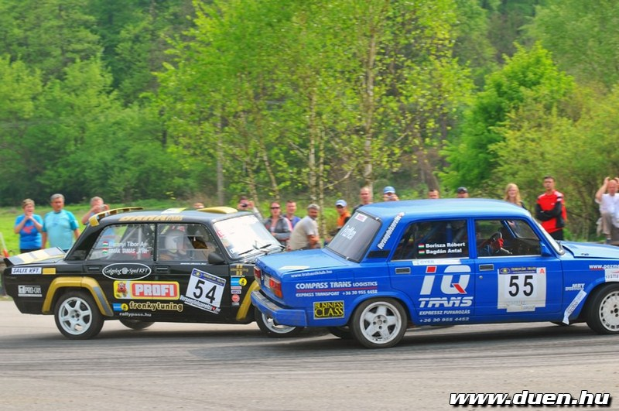
Az N3-as géposztályban Juhász – Jancsurák kettős győzedelmeskedett, akik azt nyilatkozták a verseny előtt, hogy itt két eshetőség lehetséges. Vagy technikai gondok miatt kiesnek, vagy pedig ha célba érnek, akkor nyernek. Nos az utóbbi be is jött. Így lett második Kállai Zita – Kállai Lajos.
Igen szoros küzdelemnek lehettünk a szemtanúi az N2-es kategóriában, ahol Kaptás – Kürti bizonyult a legügyesebbnek. Nem sokkal lemaradva másodikként ért célba Bartha – Pannuska formáció.

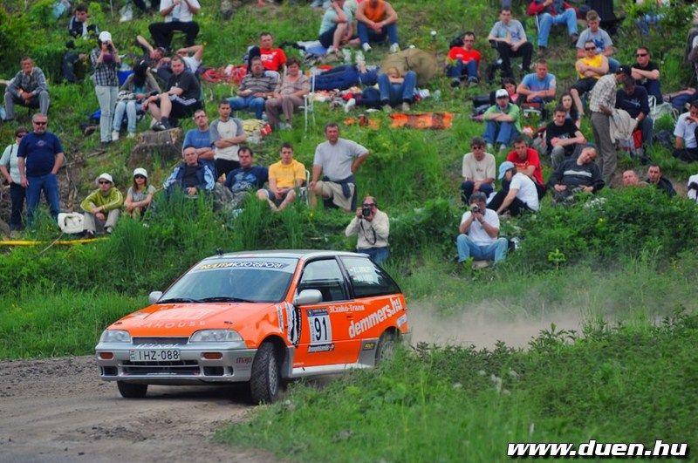
N1-ben pedig Tóth – Juhász páros ralizott a leggyorsabban, Takács – Kovács duót lehagyva.
Az A3-as géposztályban Üveges – Kopcsó kettős az első hellyel büszkélkedhetett, akik már egyből az első gyorson kisebb előnyre tudtak szert tenni, így Fekete – Bordás páros csak másodikként végezhetett.
Ismét érdekes végeredmény született A2-ben. Hiszen Tóth Kálmiék majdnem végig vezették a mezőnyüket, de műszaki hiba miatt az arany érmes helyet át kellett adniuk Ifj. Antalffy – Vas Borosi formációnak (Érdekesség: az egri versenyen pedig Antalffyiék vezettek végig, de ők estek ki végül és így győztek a Kálmiék).

Kíváncsian várjuk a következő júniusi 4-5-i murvás futamot Bükfürdőn, ami tavaly még újdonságnak számított az RTE versenye helyszínei között. Idén pedig megnézhetjük, hogy mennyivel javulnak az eredmények tavalyhoz képest!

2011 Rali – Túra Bajnokság összesített állása:
Kategória | 1. hely | 2. hely | 3. hely
Abszolút | Nagy M. - Nagy T. | Lovász P. – Gulyás K. | Domonkos L. - Horváth I.
H3 | Schweizer D. - Vadász S. | Sipos Z. – Matus L. | Bíró G. – Bíró B.
H2 | Kiss Zs. - Szollár Cs. | Nagy Varga G. – Kórodi A. | Papp L. - Papp Cs.
H1 | Molnár F. – Czinege L. | Ruszó K. – Jobbágy É. | Balogh A. – Soós I.
N3 | Juhász Z. – Jancsurák G. | Szemán S. – Mészáros F. | Molnár G. – Molnár L.  Kállai Z. – Kállai L.
N2 | Kaptás L. – Kürti T. | Bartha A. – Pannuska D. | Berecz G. – Szekeres L.
N1 | Takács A. – Juhász P.  Tóth Á. Kovács Z. | Major I. – Major Z.  Simon B. - Nyíri A. | Vígh L. – Tóth-Búzder G.
A3 | Üveges S. – Kopcsó P. | Fekete M. - Bordás G. | Bodogán F. – Bodogán B.  Ifj. Vizelli K. – Nagy P.  Simon Gy. – Tóth A.
A2 | Nyilas A. – Novák O. | Ifj. Antalffy Gy. – Vas Borosi Á  Tóth K. - Hajdu J. | Antal Zs. – Barczi Zs. Madari I. - Haracska T.F.
A1
H/LADA kupa | Molnár F. – Czinege L. | Kiss Zs. - Szollár Cs. | Ruszó K. – Jobbágy É.
A/LADA kupa | Üveges S. - Kopcsó P. | Fekete M. - Bordás G. | Ifj. Vizelli K. – Nagy P.  Simon Gy. – Tóth A.
STK kupa | Simon B. – Nyíri A. | Vígh L. – Tóth-Búzder G.
BMW-H kupa | Dorkó A. – Gecs M. | Szabó B. – Szabó B.  Törőcsik Zs. – Deák N. | Berekméri N. – Cseuscsik N.
N-K3 kupa | Szemán S. – Mészáros F. | Molnár G. – Molnár L.  Kállai Z. – Kállai L. | Tóth P. – Malomhegyi G.
Csapat | Juhász Racing Kft. | Booster Racing Team | Ivanics SE.

Írta: Juhász Veronika
RTE
A képekért köszönet a Duennek!

